**Conexión a la base de datos – insertar un documento Spiderman:**

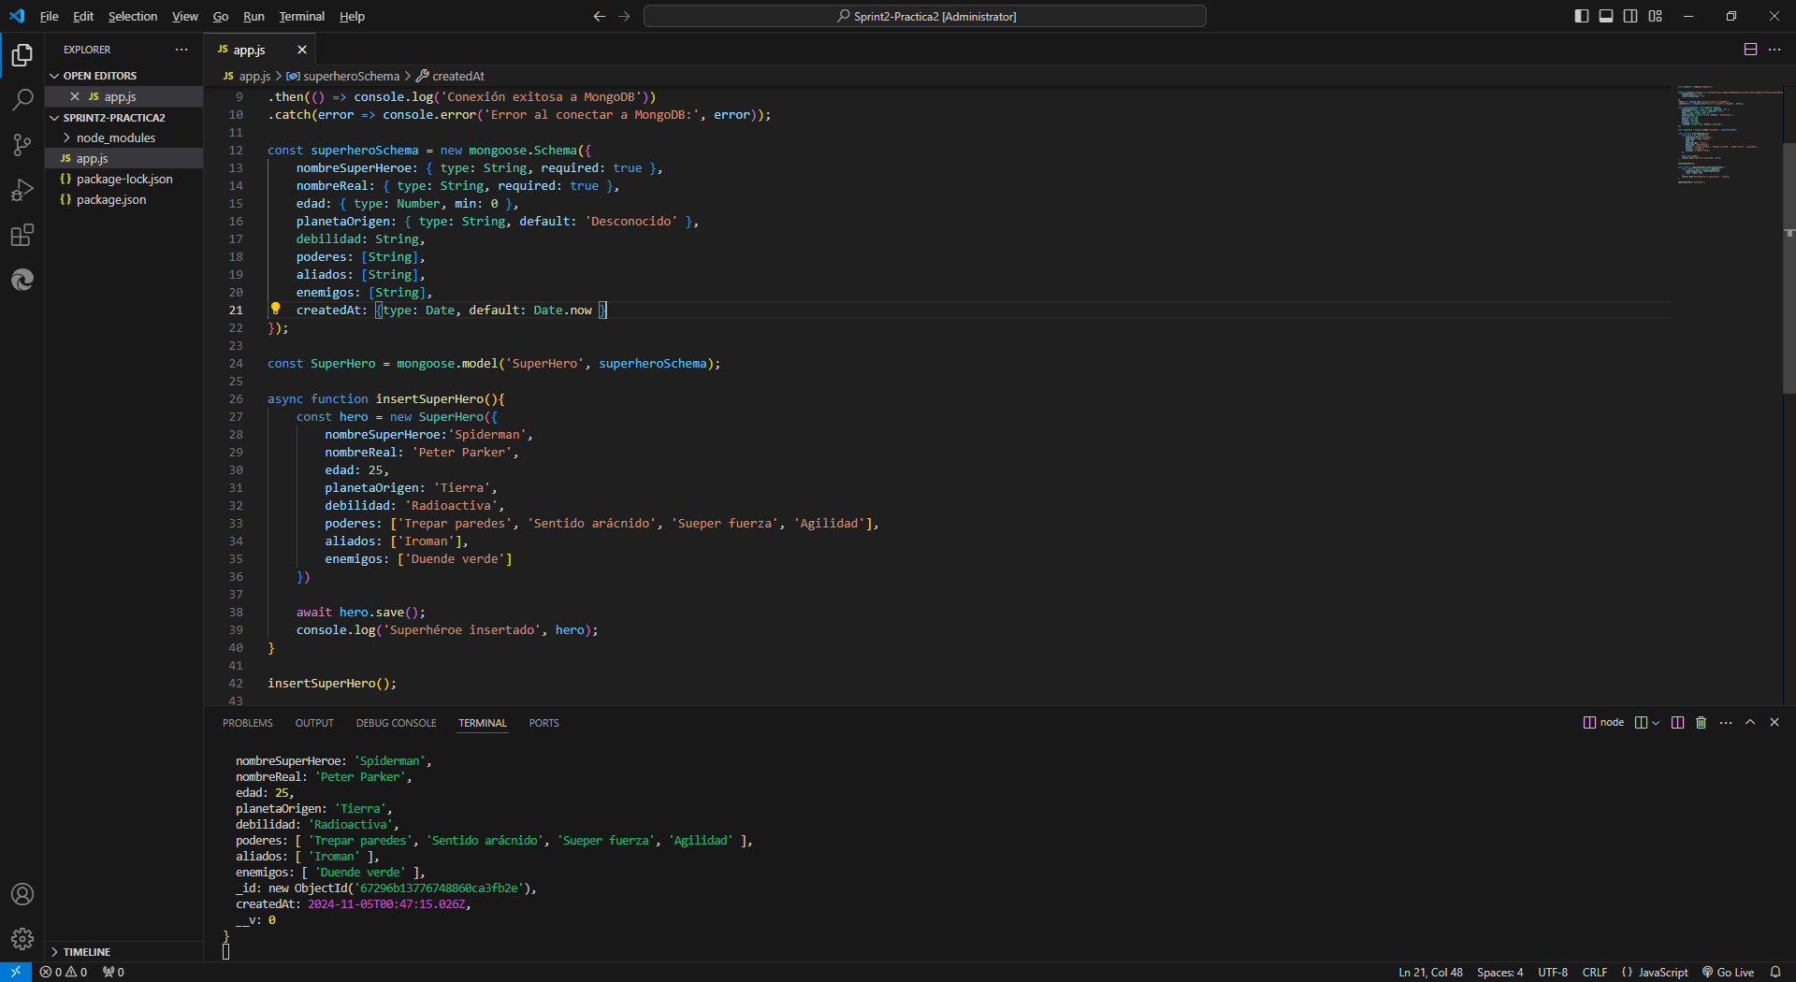

Actualizar edad en el documento Spiderman:

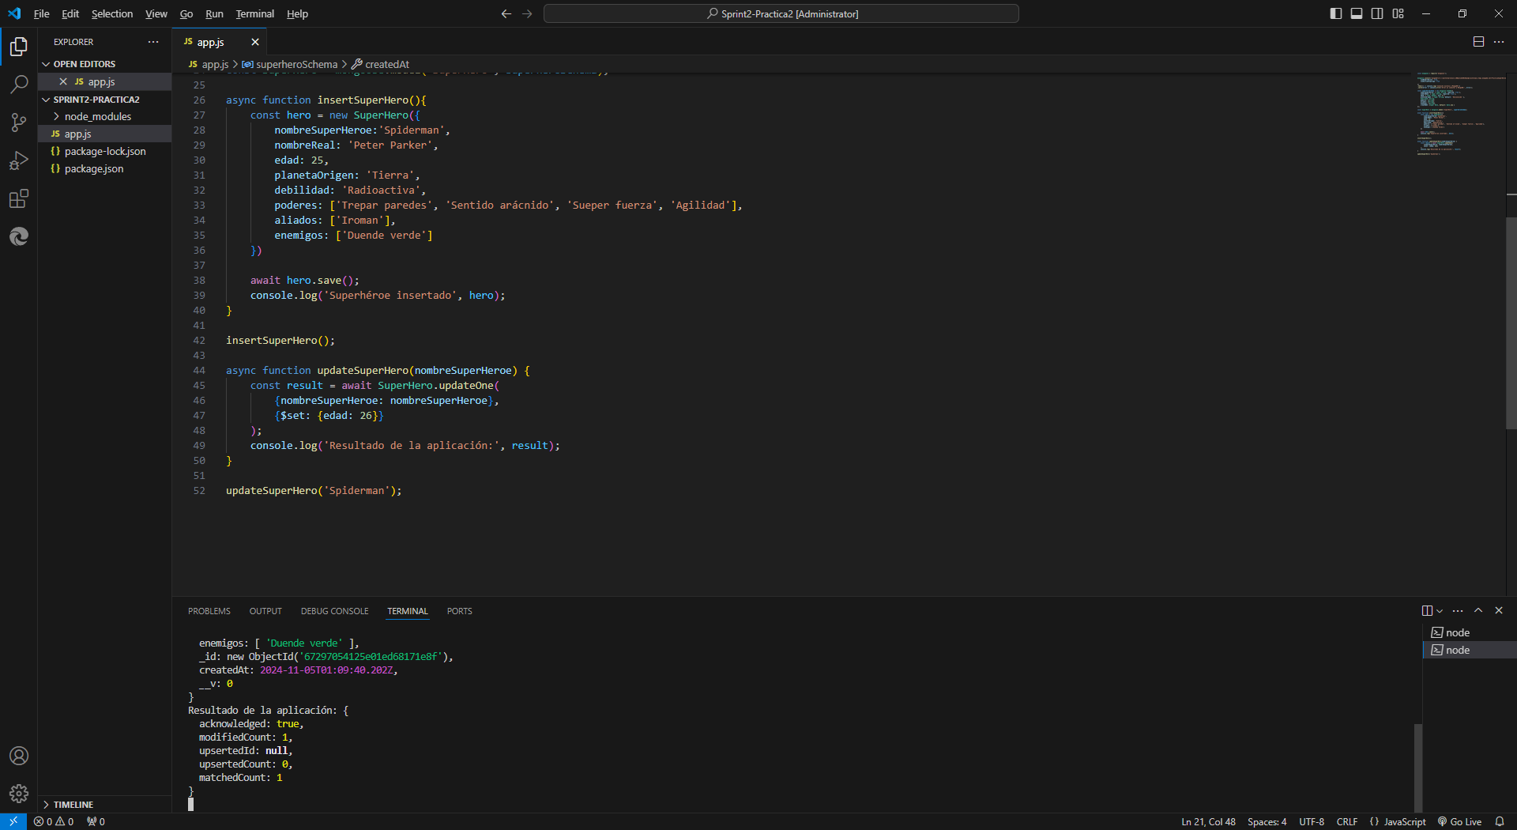

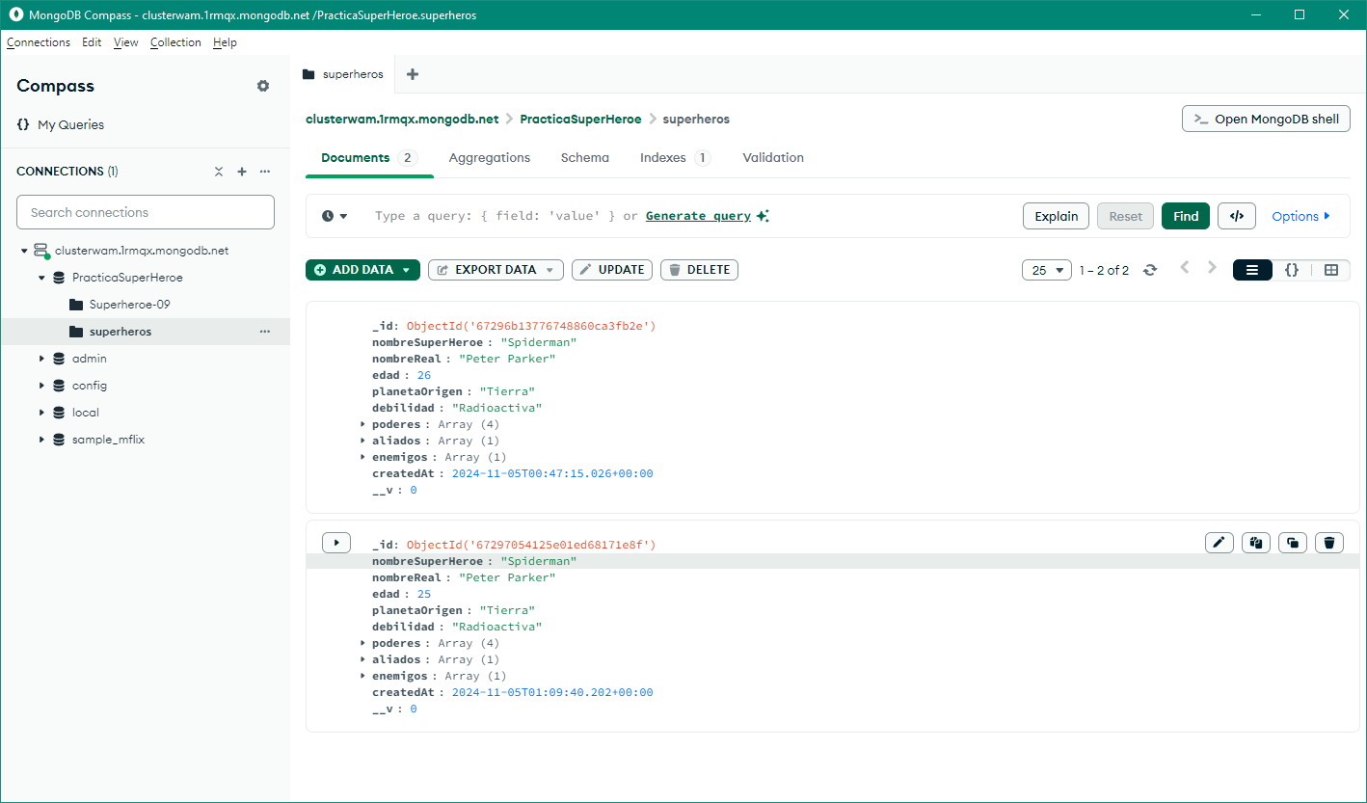

Eliminar un documento con el nombre “Spiderman”:

